Plan filière GNV-bioGNV et mesures de soutien proposées
19 septembre 2022

Le plan filière GNV-bioGNV publié en mai 2022 vise à permettre l’essor du bioGNV, énergie indispensable pour décarboner la mobilité lourde.
La poursuite du développement de la technologie GNV portée par la croissance du parc de véhicules et le déploiement de nouvelles stations a pour objectif de positionner le bioGNV comme horizon de la filière.
L’ambition du plan filière est ainsi d’atteindre :
- 50% de bioGNV dès 2025 (~5 TWh)
- 100% en 2033 (~30 TWh).

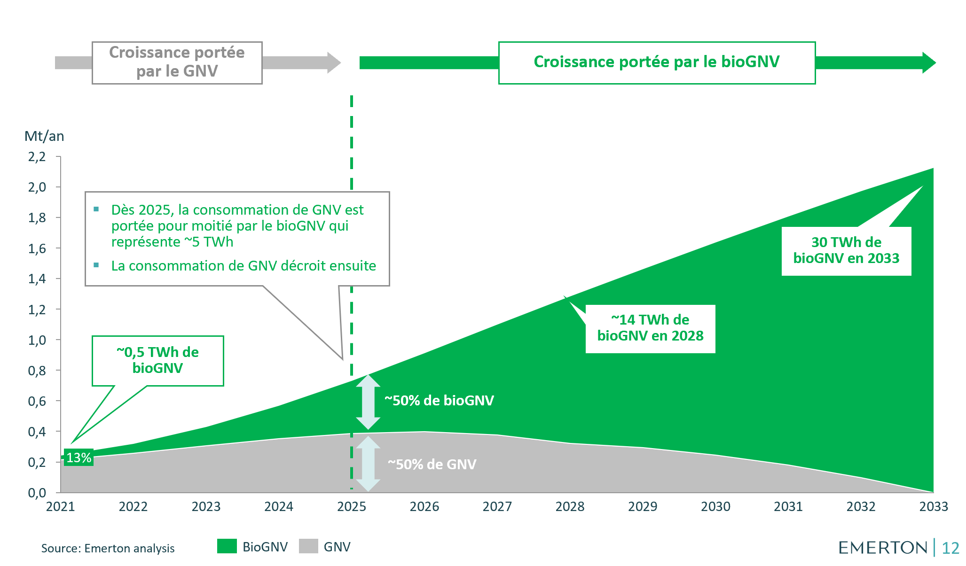
Pour réaliser cette ambition, la filière doit disposer de bioGNV à un niveau de prix acceptable afin que le secteur du transport routier lourd puisse s’appuyer sur un modèle économique viable et compétitif. Il faut souligner que l’Etat a contribué de façon décisive à lancer le bioGNV en soutenant les producteurs de biométhane grâce à un tarif de rachat qui a longtemps été supérieur aux prix de marché du gaz.
Or depuis septembre 2021 et encore davantage depuis le déclenchement de la guerre en Ukraine, les prix du gaz, et donc du GNV et du bioGNV, ont atteint des niveaux extrêmement élevés.
Alors qu’auparavant les prix du GNV-bioGNV étaient environ 20% inférieurs à ceux du gazole, ce qui plaçait les investisseurs de la mobilité gaz à peu près à égalité avec les diésélistes en termes de TCO, début septembre 2022, le kilo de gaz carburant affiche un prix double de celui du litre de gazole. Une situation intenable dans la durée (voir courbe, source filière).

Le coup d’arrêt au dynamisme de la filière se traduit brutalement dans les commandes de camions.

IVECO, le principal constructeur avec plus de 50% de parts de marché en Europe, n’enregistre en France, au cours des huit premiers mois de 2022, que 134 commandes de PL GNV de 19 tonnes et plus, contre 992 commandes de PL Diesel. Soit à peine 12% des commandes, contre 39% sur la même période l’an dernier, lorsque le réseau d’avitaillement en expansion rapide et l’accès à un GNV-bioGNV compétitif entraînaient l’adhésion des chargeurs et transporteurs.
En outre, sur les 8 premiers mois de 2022, IVECO observe une baisse de 98% du volume de commandes de tracteurs 44t GNV, soit l’arrêt brutal du premier vecteur de décarbonation du TRM, un marché soutenu exclusivement par les investissements d’acteurs privés du transport et du BTP.
S’il est naturel que le prix du GNV suive l’évolution des prix internationaux du gaz, actuellement soumis à de fortes tensions, il n’en va pas de même du prix du bioGNV issu de biométhane produit localement.
C’est pourtant le cas aujourd’hui : en effet, la hausse du prix du bioGNV ne résulte pas d’un mécanisme de marché, mais des effets de la réglementation applicable aux conditions d’achat de biométhane. Cette réglementation jusqu’à présent très efficace pour soutenir la méthanisation, n’a pas été conçue pour répondre à la situation de marché actuelle.
L’AFGNV a élaboré, avec ses adhérents et partenaires, un ensemble cohérent de mesures destinées à assurer la viabilité et le développement du bioGNV. Ces mesures couvrent des horizons temporels complémentaires. Ainsi, les mesures de court terme nécessitant un soutien financier de l’Etat (limitation du prix du bioGNV, subvention à l’achat d’un camion neuf) pour restaurer la dynamique qu’a connue la filière jusqu’à présent, laissent ensuite la place à des mécanismes structurels sans surcoût pour l’Etat à moyen et long terme (TIRUERT, Biomethane Purchase Agreements).

Limitation immédiate du prix du (bio)GNV à la pompe
La première mesure proposée vise à ce que l’Etat manifeste au plus vite par une aide significative son clair soutien à la filière dans la conjoncture extrêmement critique qu’elle traverse. Il s’agit de contenir le coût d’exploitation des véhicules GNV devenu exorbitant avec l’envolée des prix du gaz.
La gravité et l’urgence de la situation nous conduisent à demander une aide non seulement pour le bioGNV, qui est la priorité et l’horizon de notre filière, mais aussi plus largement pour le GNV.
Toutefois, l’enjeu ultime de cette mesure, destinée à assurer la survie à court terme de notre technologie, c’est bien d’éviter un coup d’arrêt fatal à la montée en puissance indispensable du bioGNV pour qu’il joue tout son rôle dans la décarbonation du transport lourd.
Deux autres mesures structurelles proposées (Mesures #2 et #3), la Trajectoire bas-carbone et la TIRUERT sont destinées à sécuriser à moyen et long-terme le positionnement du bioGNV face au gazole, sans surcoût pour l’Etat.
Toutefois leurs premiers effets ne se matérialiseraient qu’à partir de 2025, c’est pourquoi le mécanisme proposé est indispensable pour donner de la visibilité aux transporteurs sur le coût d’exploitation de leurs flottes de véhicules et permettre aux distributeurs de GNV-bioGNV de garder leurs stations en opération. (Notons, par parenthèse, que le destin de la filière pour le transport routier engage celui du GNV-bioGNV sur d’autres segments comme le transport fluvial dans lequel des projets ne demandent qu’à surgir, mais risquent d’être tués dans l’œuf par la situation actuelle et le manque de visibilité.)

Subvention à l’achat d’un véhicule lourd GNV-bioGNV
Cette mesure consiste en une subvention à l’achat d’un camion GNV-bioGNV neuf. Il s’agit d’une subvention de ~20k€ en moyenne (à différencier selon le type de camion). Malgré le coût pour l’Etat (qui serait de ~100 M€ en 2023 et ~130 M€ en 2024 si le plan filière est atteint), cette mesure est légitime au regard des subventions existantes pour l’achat des véhicules électriques (jusqu’à 150k€) : cette subvention permettrait de financer l’achat de 7,5 fois plus de camions GNV-bioGNV que de camions électriques avec la même enveloppe (150 k€/20 k€). Cette mesure viendrait en complément de mesures existantes (suramortissement), ou déjà discutées (prêt à taux zéro).

Intégration du bioGNV à la TIRUERT au même titre que l’électricité et l’hydrogène
La mesure proposée consiste à permettre aux stations commercialisant du bioGNV de générer des crédits TIRUERT.
Aujourd’hui, une station qui commercialise de l’essence et du gazole a l’obligation d’incorporer un pourcentage minimal de biocarburants liquides : (Ce taux augmente chaque année)

- en 2022 : 9,2% pour l’essence
- 8,4% pour le gazole)

La commercialisation de biocarburants liquides génère des crédits TIRUERT pour les opérateurs de stations, leur évitant ainsi de payer une pénalité élevée. A partir de 2023, la vente d’électricité ou d’hydrogène génèrera également des crédits TIRUERT. Le bioGNV n’est à date pas concerné par la mesure.
L’objectif est d’intégrer le bioGNV à la TIRUERT, au même titre que l’électricité et l’hydrogène.
Lorsque le taux d’incorporation de biocarburants imposé par la TIRUERT sera suffisamment élevé, les stations qui commercialisent de l’essence et du gazole auront alors une incitation à acheter du bioGNV même si celui-ci est plus cher que le gazole, car cela leur génèrera des crédits TIRUERT et donc leur évitera de payer la pénalité associée.
Les stations qui ne commercialisent que du bioGNV ne sont pas soumises à la TIRUERT mais la commercialisation de bioGNV leur génèrera des crédits TIRUERT qu’elles pourront revendre aux stations qui commercialisent de l’essence et du gazole afin qu’elles remplissent leurs obligations TIRUERT. Ce revenu complémentaire leur permettra de commercialiser du bioGNV à des prix plus compétitifs.
Cette mesure permet de développer le bioGNV sans surcoût pour l’Etat. Au contraire, en permettant aux stations essence et diesel d’utiliser du bioGNV plutôt que des carburants liquides renouvelables avancés plus chers, cette mesure renforce la compétition entre carburants avancés, et permet de faire baisser les coûts pour l’automobiliste.

Aide à l’émergence des BPA
L’AFGNV milite pour favoriser l’émergence de BPA (Biomethane Purchase Agreements). Vu le contexte de crise actuel, la filière (bio)GNV n’est pas aujourd’hui en mesure de s’engager sur des contrats de type BPA sur des durées suffisamment longues pour permettre des investissements dans de nouvelles unités de biométhane.
Mais il est urgent de démontrer que des producteurs et des acheteurs de biométhane puissent s’entendre, de gré à gré, sur un prix et préparer ainsi l’émergence, dès la sortie de crise, de BPA longs (par exemple 15 ans), aptes à soutenir le financement de nouveaux méthaniseurs.

C’est pourquoi l’AFGNV propose de permettre des BPA « courts », afin d’aider la filière (bio)GNV à passer cette crise, tout en préparant un cadre plus pérenne.

Ainsi, pour une période définie de quelques années maximum, des fournisseurs de bioGNV pourraient négocier avec des producteurs existants de biométhane tout ou partie de leur production actuellement au tarif. Ce dispositif ferait émerger un prix d’échange intermédiaire entre le tarif de rachat et le PEG, pour des quantités de biométhane fléchées « à usage carburant ». Ce qui accélérerait le développement de la part du bioGNV dans le gaz carburant, limiterait les prix actuels exorbitants pour les consommateurs et manifesterait l’intérêt de l’Etat pour la filière.

Pour que les producteurs soient intéressés à signer de tels contrats, il serait nécessaire de les exonérer de pénalités de sortie du tarif, et de leur permettre de revenir au tarif si la période de 15 ans court encore à l’issue du BPA « court ».

Après récupération partielle de la TICPE par les transporteurs.

